|  |
| --- |
| TEC |
| Linux Opgave P1. |
| Raspberry Pi |
|  |
| **Mathias Dittman Wriedt** |
| **19-04-2018** |

|  |
| --- |
| Mathias Dittman Wriedt |

Indhold

Raspberry Pi: 2

Raspberry Pi 3, model B. tekniske specifikationer: 2

Produkt beskrivelse 3

Anvendelse af Raspberry pi 3

Raspberry pi Operativsystemer: 3

Arbejdsproces 4

Tidssynkronisering Via NTP server 7

Strømforbrug 8

Kildefortegnelse 9

# Raspberry Pi:

Raspberry pi er en microcontroller, som indeholder en microprocessor lavet til at styre forskellige elektronisk udstyr som en færdigbygget enhed, hvor man kan tilslutte enheder til og installere styresystemer.

Microcontrollers findes i stort set alt elektronik i dag blandt andet:

* Alarmudstyr
* Computers (f. eks i en processor, RAM, skærmkort osv.)
* Fjernsynsapparat
* Håndholdt computer (PDA)
* Mobiltelefoner
* Netkort
* Opvaskemaskiner
* Radioer
* Robotter
* Telefoner
* Vaskemaskiner

Og mere.

# Raspberry Pi 3, model B. tekniske specifikationer:

* Broadcom BCM2837 64bit ARMv8 QUAD Core 64bit Processor (1.2GHz)  
  1GB RAM
* BCM43143 WiFi on board
* Bluetooth Low Energy (BLE) on board
* 40pin GPIO
* 4 x USB2 ports
* 4 pole Stereo output og Composite video port
* HDMI
* CSI camera port (til [Raspberry Pi camera](http://raspberrypi.dk/produkt/raspberry-pi-camera-board/))
* DSI display port (til [Raspberry Pi touch screen displa](http://raspberrypi.dk/produkt/raspberry-pi-7-touchscreen-display/)y)
* MicroSD port til at loade dit operativsystem og gemme data
* Opgraderet Micro USB power source (supporterer nu op til 2.5 A)

# Produkt beskrivelse

Anvendt udstyr til processen:

* 1.stk HDMI-DVI kabel
* 1.stk Mus
* 1.stk tastatur
* 1.stk SD kort
* 1.stk Raspberry Pi 3 Model B
* 1.stk Micro USB oplader kabel til raspberry pi

# Anvendelse af Raspberry pi

Nævn et par forskellige eksempler på hvad rasp pi kan anvendes til:

* Hjemme bygget computer
* Retro spilleconsol
* Medie center
* Game server
* Kan bruges som en kontroller
* Radio
* Web server

# Raspberry pi Operativsystemer:

* ***Raspbian*** – Raspbian er det officielle styre system til raspberry Pi, det er baseret på Debian linux og er optimeret til raspberry pi hardware. Kommer med fuld GUI og en masse software installeret som python, scratch, sonic pi, java og mathematica.
* ***Windows 10 IOT Core*** – en Raspberry Pi OS som er bygget omkring Windows 10, dens GUI ligner windows 10 meget, og er integreret med Visual Studio Development tools.
* ***RISC OS*** – Risc OS, er et hurtigt operativ system som ikke fylder særlig meget.
* ***Moebius*** – er en platform som minder meget om Linux, den har ingen GUI, som gør den meget mindre brugervenlig. Dog er den meget hurtigere da den ikke skal bruge en masse kræfter på at køre et kompliceret GUI.
* ***RetroPie*** – RetroPie er en gaming/spille platform til raspberry pi som gør det muligt at spille spil på. Kan også installeres oven på styresystemet ***Raspbian***
* ***OSMC*** – OSMC står for ”Open source Media Center” som giver dig mulighed for at oprette en slags film afspiller, hvor man også har mulighed for at downloade apps til sin enhed.

# Arbejdsproces

Installation af Raspbian OS.

Først skal jeg bruge raspbian os filen, den kan hentes på [www.raspberrypi.org](http://www.raspberrypi.org) under downloads også ind i raspbian, derefter tryk på download ZIP.

Link til downloads: <https://www.raspberrypi.org/downloads/raspbian/>

Når man skal installere raspbian på en raspberry Pi, skal man bruge sit SD kort og SD kortlæser, hvis ikke den er tom skal man huske at formaterer den, det kan gøres ved brug af forskellige formaterings programmer.

Jeg brugte ***SD memory card formatter*** som jeg downloadede fra <https://www.sdcard.org/downloads/formatter_4/>

Når du har kørt SD memory card formatter og formateret dit SD kort, og har hented ISO filen til raspbian OS skal du pakke filen ud (unzip) med dit SD kort som destinations folder, som vist på billedet.

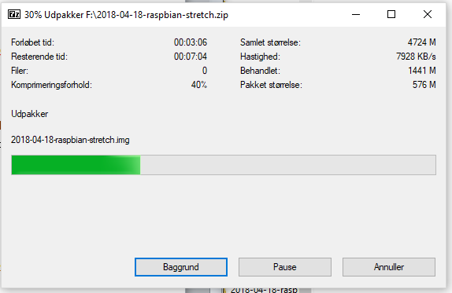

Når man har hentet iso filen eller disc image filen fra raspberry pi’s hjemmeside, skal man skrive det ind på SD kortet, det kan gøres enten med programmet Rofus eller etcher,

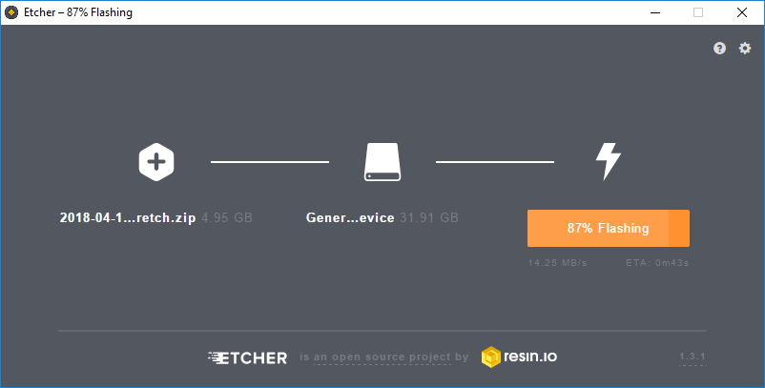

Etcher kan downloades via google eller på raspberrys egen hjemmeside se link i kildefortegnelse.

Når dit SD kort har alle boot filerne, efter Etcher er færdig, tager man sit SD kort ud af computeren og tager SD kortet ud af SD kort læseren og indsætter det i Raspberry Pi’s SD læser.

Når det er gjort sætter man mus, tastatur, internet kabel og HDMI kabel imellem skærm og raspi.

Derefter sættes strøm kabel i raspberry pi, og tænder for skærmen.

Nu burde Raspberry Pi initialisere den første start up, og du burde få skrive bordet frem.

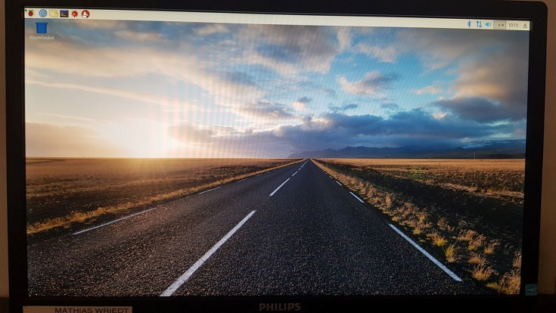

Når det er gjort og den er startet op, skal Kodi media center installeres, som led i opgaven.

Åben Terminal som vist på billedet, for at installere Kodi media center.

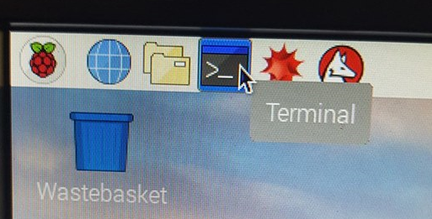

Når Terminal vinduet er åbent, skriver du ”***Sudo apt-get install kodi***” og trykker på enter.

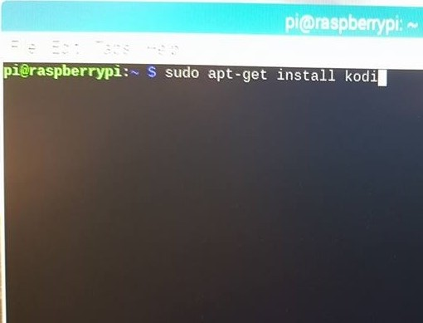

Nu er Kodi installeret og kan åbnes igennem Applikationsmenuen i venstre hjørne af skrivebordet, under Sound & Video.

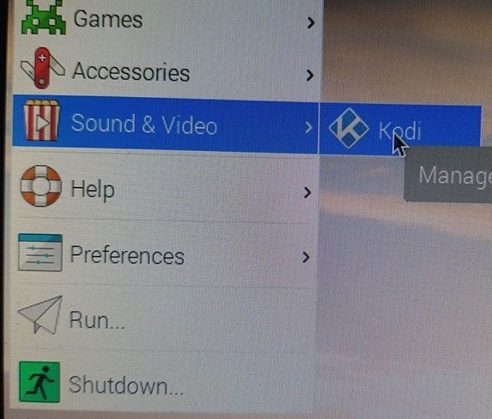

# Tidssynkronisering Via NTP server

Installer ntp i terminalen, ved at bruge kommandoen:

* **Sudo apt-get install ntp**

Og bekræft ved at indtaste **y**, bagefter.

Når det er gjort, skal du Redigere din ntp config fil og skifte de 4 servers der vises ud med Europa servers, som kan findes på nettet. Brug kommandoen:

* **Sudo nano /etc/ntp.conf**

Når du har indtastet kommandoen, så kopier de 4 ntp servers ind I terminalen, der hvor der star 4, forvejen.

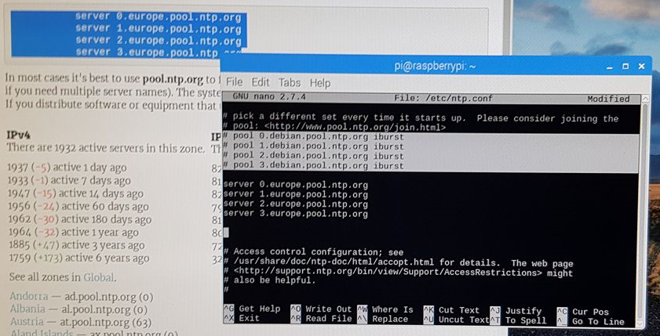

Som du kan se på billedet så marker de 4 debian pools med 4 Europa pools fra hjemmesiden: <http://www.pool.ntp.org/zone/europe>

Tryk derefter på ”**Ctrl+x”** for Exit, husk at trykke **Y** (Yes), for at gemme bagefter.

**Ntpq –pn** – kommandoen kan bruges til at se de NTP servers, som maskinen er synkroniseret til med IPv4 adresse til.

**Timedatectl status** – bruge denne kommando for at se om NTP er synkroniseret.

# Strømforbrug

**Standby tilstand.**

1,5W/h * 24t = 36j/døgn

36J/døgn = 0,036kj/døgn

0,036 * 1,98kr = 0,07128kr/døgn

0,07128 * 365dage = **26,0172kr/år** ved standby tilstand.

**Ved max belastning**

6,7W/h * 24 = 160,8j/døgn

160,8j/døgn = 0,1608kj/døgn

0,1608kj/døgn * 0,318384kr/døgn

0,318384kr/døgn * 365 dage = **116,21016kr/år** ved max belastning

# Kildefortegnelse

**Raspberry Pi 3, model B. tekniske specifikationer:**

* <https://raspberrypi.dk/produkt/raspberry-pi-3-model-b-1gb-ram/>

**Raspberry pi Operativsystemer:**

* <https://www.zdnet.com/article/what-is-the-raspberry-pi-3-everything-you-need-to-know-about-the-tiny-low-cost-computer/>

**Anvendelse af Raspberry pi:**

* <https://www.makeuseof.com/tag/different-uses-raspberry-pi/>

**SD card formatter:**

* <https://www.sdcard.org/downloads/formatter_4/>

**Raspbian OS fil:**

* <https://www.raspberrypi.org/downloads/raspbian/>

**Etcher iso burner:**

* <https://www.raspberrypi.org/documentation/installation/installing-images/README.md>

**NTP Pool til server:**

<http://www.pool.ntp.org/zone/europe>

**Strømforbrug:**

<https://en.wikipedia.org/wiki/Raspberry_Pi>

**Note:** Alle billeder er taget fra min egen telefon, af min egen skærm under opsætningerne.